5. Take Action

* Det er mulig å utrydde polio.
* Rotary og partnerne vil ikke gi seg.
* Vi skal skape historie.
* Det er enkelt å støtte. Sparegrisen finner du på din klubbs hjemmeside.



**Ditt bidrag betyr noe!**

6. Hva skal til?

* Penger
* Vilje
* Teknologi og metoder
* Lav vaksinemotstand
* Kunnskap og fakta

**Linker til mer informasjon:**

* www.endpolio.org
* www.polioeradication.org
* www.rotary.org



D2290 TRF-komiteen

September 2024

Informasjon om kampen mot Polio



Målet er en poliofri verden

1. Om Polio

* Polio (poliomyelitt) rammer særlig barn under fem år.
* Viruset kan gi lammelser i ben, armer og pustemuskulatur.
* Spesifikk behandling mot polio finnes ikke.
* Sykdommen kan forebygges med vaksine.

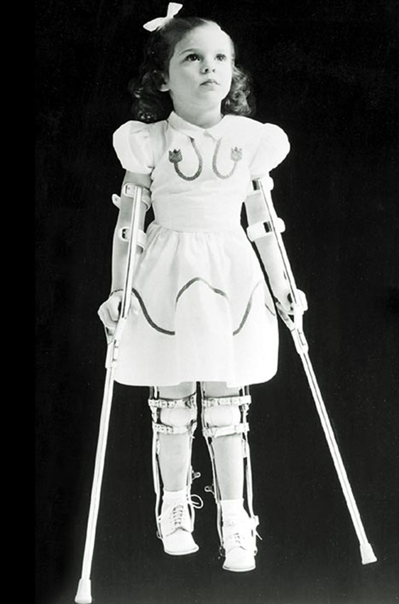

* **Polio er bare en flyreise unna!**
* Man kan være smittebærer uten selv å få sykdommen.
* Viktig å ha høy vaksinedekning i befolkningen.

2. Fem gode grunner til å utrydde polio

* Sparer barn for lidelse
* Styrker helsesystemet i mange land
* Sparer kostnader
* Avverger fremtidige problemer
* God investering

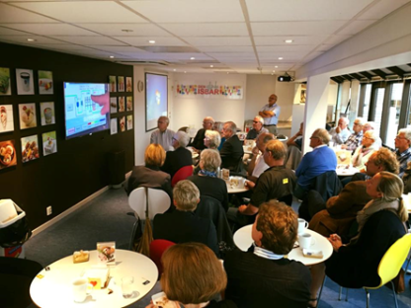

3. Rotary tok initiativet

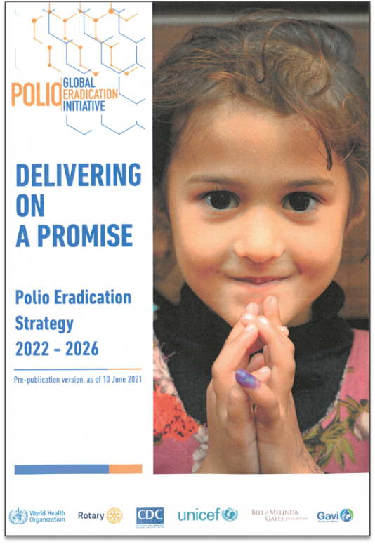

Rotary tok initiativ til et stort internasjonalt samarbeid - Global Polio Eradication Initiative.

4. Resultater

* Status i 1988: 350.000 tilfeller i 125 land.

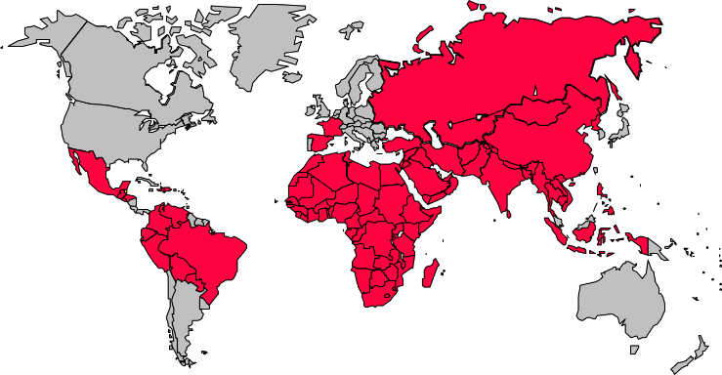

* Poliovirus type 2 utryddet (erklært 2015)
* Poliovirus type 3 utryddet (erklært 2019)
* Pr sep 2024: Polioepidemier i to land.

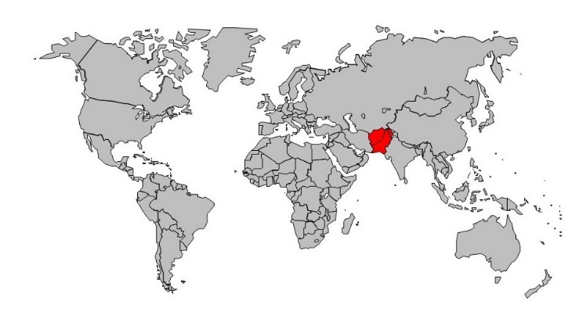

Vaksinering hjelper!

